2. Лекция 2ДИОДЫ И ДИОДНЫЕ СХЕМЫ

2.1. Характеристики диода
2.2. Типы диодов Выпрямительные диоды Импульсные диоды Диоды Шоттки
Варикапы Стабилитроны и стабисторы
2.3. Диодные схемы Выпрямитель Параметрический источник напряжения
2.4. Упражнения

2.1 Характеристики диода

Диод (diode) – двухслойный полупроводниковый прибор с двумя элек-
тродами (рисунок 2.1). Вывод от слоя полупроводника с дырочной проводи-
мостью (p-слоя) называется анодом (anode), вывод от слоя с электронной про- водимостью (n-слоя) – катодом (cathode).
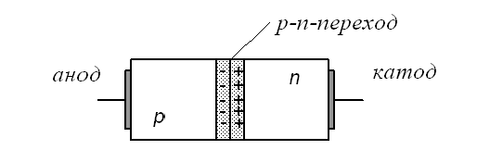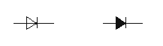
а) б) в)
Рис. 2.1. Структура а) полупроводникового диода и условные обозначения в системе ГОСТ и DIN (б), в системе ANSI (в)

Тонкий приконтактный слой на границе раздела полупроводников носит название p-n-перехода. Различные физические процессы, развивающиеся при

взаимодействии слоев с целым рядом полезных
различными примесями, обеспечивают p-n-переход и интересных свойств. В частности, в области p-n-

перехода можно выделить два слоя (рисунок 2.1) неподвижных носителей за- ряда. Их появление объясняется интенсивной рекомбинацией на границе сво- бодных электронов полупроводника типа n с дырками полупроводника типа р. В свою очередь, наличие неподвижных зарядов является причиной существо- вания внутреннего электрического поля, препятствующего диффузии заря- женных частиц через границу. Электропроводность перехода несимметрична,
25

величина ее зависит от знака приложенного напряжения. Размеры перехода также зависят от знака и величины приложенного напряжения. В общем слу- чае электрические характеристики перехода трудно предсказуемы, на них сильное влияние оказывает концентрация примеси, температура, световые, магнитные и электрические поля, окружающие прибор.
Параметры и режим работы диода определяются его вольт-амперной ха- рактеристикой, иллюстрирующей зависимость протекающего через диод тока I от приложенного напряжения U . Типовая вольт-амперная характеристика прибора показана на рисунке 2.2.
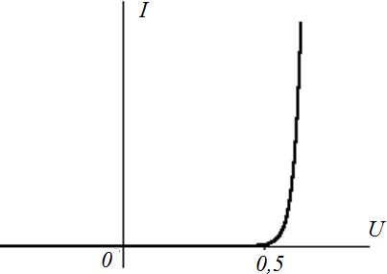
Рис. 2.2. Вольт-амперная характеристика диода

Приложенное к диоду напряжение может быть разной полярности. По- ложительным принято считать напряжение между электродами, приложенное плюсом к аноду прибора, минусом - к катоду.
При положительном напряжении через диод протекает прямой ток, резко возрастающий при увеличении напряжения. При отрицательном напряжении диод считается запертым, через него протекает незначительный обратный ток, на несколько порядков меньший тока прямого.
Характеристика прибора довольно точно описывается экспоненциальной зависимостью

где
U
I ≅ Io (eϕT
Io – обратный ток p-n-перехода,

−1) , (2.1)

ϕT – термический потенциал электрона.

26

Термический потенциал электрона, в свою очередь, определяется выра- жением

ϕT = kT
/ q ,

где
k = 1,38 ⋅10− 23 (Дж/К) – постоянная Больцмана,
Т (К) – абсолютная температура в градусах Кельвина,
q =1,6⋅10−19 (кулон) – заряд электрона.

При комнатной температуре
(T ≅ 300К ) ϕt
≅ 25mB .

При
U >> ϕT
уравнение (2.1) без потери точности можно упростить и

представить в виде

U
I ≅ Ioe^{ϕ}T

. (2.2)

При всей строгости последних формул практические расчеты по ним вес- ти невозможно из-за высокой степени неопределенности величины обратного

тока
Io и сильной зависимости параметров I o
и ϕT
от температуры. Однако

по формуле (1.2) можно рассчитать, что прямое падение напряжения на диоде

изменяется на очень незначительную величину
ϕT ⋅ ln 10 ≅ 60
мВ при возрас-

тании прямого тока через диод в 10 раз. Поскольку термический потенциал

электрона ϕ_{T}
зависит от температуры, то при постоянном токе через диод па-

дение напряжения на нем также зависит от температуры. Эта зависимость приближенно описывается соотношением:
δU ≅ −2 ⋅10⁻³δT , (2.3)

где
δU (В) – изменение падения напряжения на диоде,
δT (К) – изменение температуры.
В прямом включении падение напряжения на диоде не велико. Для при-

боров из германия оно обычно не превышает 0,6- 0,8 В. Кремниевые диоды, из-за более высокой температуры плавления кремния, выдерживают прямое напряжение порядка 1-1,2 В.

27

Обратный ток диода также сильно зависит от материала полупроводника

и температуры. У кремниевых диодов I0
меняется в пределах 1-10 мкА, у гер-

маниевых - 200-500 мкА. При возрастании температуры на 10К обратный ток диода удваивается.
В практических расчетах вольт-амперная характеристика диода обычно заменяется двумя прямыми:

I = ⎧ ∞,
при
U > Uд ,

(2.4)

⎨ 0,
⎩
при
U < Uд ,

где Uд
- падение напряжения на диоде при протекании тока в прямом направ-

лении. Для кремниевых диодов величина U_{д}
для германиевых – 0,5 – 0,6 В.
находится в пределах 0,8 – 1,2 В,

Применение упрощенного описания позволяет формализовать расчет схем и проводить его с минимальным использованием справочных данных.

  - Типы диодов

Производители полупроводниковых приборов выпускают диоды самого разного назначения, различающиеся мощностью, допустимыми токами и на- пряжениями, частотными свойствами. Наиболее распространены:
    - выпрямительные диоды,
    - импульсные диоды,
    - диоды Шоттки,
    - стабилитроны,
    - варикапы.

Выпрямительные диоды
Выпрямительные диоды обычно используются в схемах с источниками сигналов промышленной частоты 50÷60 Гц. Основными параметрами выпря- мительного диода считаются:

    - максимальное обратное напряжение
U обр макс
- значение напряже-

ния, приложенного в обратном направлении, которое диод может выдер- жать в течение длительного времени без разрушения;
28

- максимальный прямой ток
I пр макс
- максимально допустимое зна-

чение постоянного тока, протекающего через диод в прямом направлении;

  - постоянный обратный ток
I обр ;

  - постоянное прямое напряжение U пр
- падение напряжения на диоде

при протекании через него максимального прямого тока;

  - средняя рассеиваемая мощность
рассеиваемая диодом;
Pср
- средняя за период мощность,

  - максимальная частота
Fмакс
- максимальная рабочая частота, при

которой обеспечиваются заданные параметры диода.
Если частота переменного напряжения, приложенного к диоду, превыша- ет Fмакс , потери в диоде резко возрастают.
В зависимости от значения максимального тока через диод различают
выпрямительные диоды малой мощности ( I пр макс ≤0,3 А), средней мощности
(0,3 А< I_{пр} _{макс} ≤10 А) и большой мощности ( I пр макс >10 А). Диоды малой мощ- ности могут рассеивать выделяемую на них теплоту своим корпусом, диоды средней и большой мощности должны располагаться на специальных тепло-
отводящих радиаторах, что предусматривается соответствующей конструкци-
ей их корпусов.
Для повышения допустимого обратного напряжения выпрямительные диоды соединяются последовательно. Если соединение элементов выполнено на одном кристалле или в едином корпусе, то такой прибор называется вы- прямительным столбом. Из-за последовательного соединения диодов в схеме столба прямое падение напряжения на таком приборе всегда значительно больше, чем на обычном диоде.
Выпрямительные блоки представляют собой собранную в одном корпусе простую диодную схему. Чаще всего это схема диодного моста на четырех одинаковых диодах (рисунок 2.3).

29

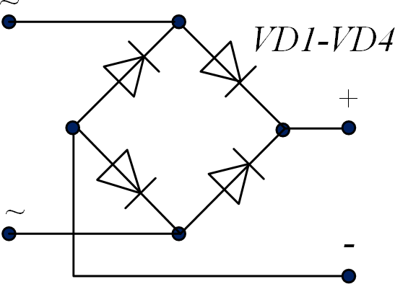
Рис. 2.3. Диодный мост

Импульсные диоды
Переключение диода из проводящего состояния в закрытое не может произойти мгновенно. При изменении знака приложенного напряжения (ри- сунок 2.4). p-n-переход восстанавливает свои запирающие свойства только спустя определенное время
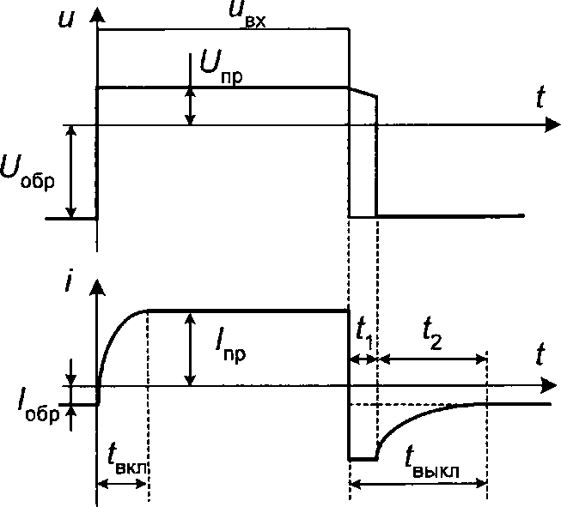
Рис. 2.4. Переходные процессы

При переходе из закрытого состояния в открытое для рассасывания избы-

точных зарядов в р-n-переходе необходимо время
tвкл . При переходе из от-

крытого состояния в закрытое необходимо время
t1 для рассасывания избы-

точных зарядов и время барьер перехода.
t2 , за которое восстанавливается потенциальный

30

Значение времени восстановления
tвыкл
для маломощных диодов состав-

ляет 10÷100 нс. У мощных диодов эта величина измеряется микросекундами.
Если период колебаний переменного напряжения, приложенного к диоду,
окажется меньше времени восстановления, то диод остается проводящим и не переключается в непроводящее состояние.
Малую длительность переходных процессов при переключениях диода из
прямого включения в обратное обеспечивают специальные импульсные дио-
ды. От выпрямительных диодов они отличаются малыми емкостями p-n- перехода. Уменьшение емкости достигается за счет уменьшения площади пе- рехода, поэтому допустимые мощности рассеяния у импульсных диодов неве-

лики. Основными параметрами, отличающими импульсные мительных, являются:
диоды от выпря-

- максимальное импульсное прямое напряжение Uпр и ,
- время восстановления обратного сопротивления диода tв .
У современных приборов время восстановления находится в пределах
4-10 нс.

Диоды Шоттки
Одной из разновидностей импульсных диодов являются диодыШоттки. В этих приборах роль p-n-перехода выполняет контакт «металл- полупроводник». Накопление заряда в таком переходе весьма мало, так как перенос заряда в них обусловлен только основными носителями. Поэтому

время восстановления
диода может быть уменьшено до
значения порядка

0,1 нс, и максимальная рабочая частота повышается до сотен или тысяч кило- герц. Другой особенностью этих диодов является малое прямое падение на-

пряжения. Условное обозначение диода Шоттки (рисунок личается от общего обозначения диода.
2.5) несколько от-

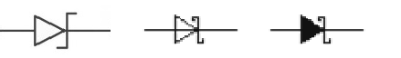
а) б) в)
Рис. 2.5. Условное обозначение диода Шоттки по ГОСТ (а),
в системе DIN (б), в системе ANSI (в)
31

Варикапы
В процессе работы диода, как в прямом, так и в обратном включении вблизи p-n-перехода происходит накопление зарядов. По этой причине любой диод всегда обладает определенной емкостью, величина которой может оказы- вать влияние на протекающий через диод ток. В зависимости от знака прило-
женного напряжения различают барьерную и диффузионную е кость диода.
Барьерная емкость оценивается при обратном включении, определяется площадью перехода, материалом полупроводника и зависит от приложенного напряжения (рисунок 2.6).
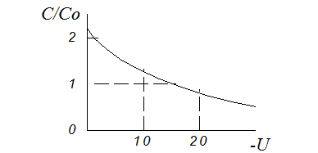
Рис. 2.6. Относительное изменение барьерной емкости p-n-перехода

При увеличении обратного напряжения увеличивается толщина обеднен- ного слоя вблизи p-n-перехода, и барьерная емкость уменьшается.
Полупроводниковые диоды, обладающие повышенной барьерной емко-
стью, называются варикапами (Varactor Diodes). Обычно они используются в электронных схемах в качестве конденсаторов переменной емкости. Емкость
варикапа изменяется при изменении приложенного к нему обратного напря-
жения. С ростом обратного напряжения емкость уменьшается (рисунок 2.6). Соотношение максимальной и минимальной емкости примерно равно 5:1. Ус- ловные обозначения варикапа приведены на рисунке 2.7.
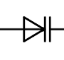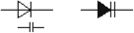

а) б) в)
Рис. 2.7. Условное обозначение варикапа по ГОСТ (а),
в системе DIN (б) и в системе ANSI (в)

32

Основными параметрами варикапа являются:
- начальная емкость С 0 ,

- коэффициент перекрытия по емкости КС
- отношение емкостей ва-

рикапа при двух заданных значениях обратных напряжений;

  - сопротивление потерь
rа – активное сопротивление прибора;

  - добротность Qв – отношение реактивного сопротивления варикапа на заданной частоте переменного сигнала к сопротивлению потерь при за- данном значении обратного напряжения.

Стабилитроны и стабисторы
Стабилитрон (Zener diode) является полупроводниковым прибором, рас-
считанным для работы на участке электрического пробоя.
Условное обозначение прибора приведено на рисунке 2.8.

а) б)
Рис. 2.8. Условные обозначения стабилитрона по ГОСТ и в системе DIN (a), в системе ANSI (б)

При обратном включении прибора на участке электрического пробоя в

диапазоне токов от минимального
I мин до максимального
I макс
падение на-

пряжения на стабилитроне очень мало зависит от протекающего через прибор тока (рисунок 2.9) и считается постоянным.
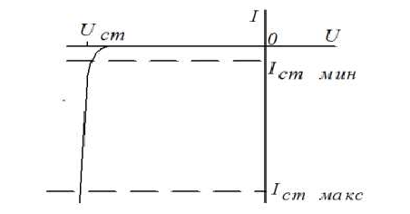
Рис. 2.9. Типовая характеристика стабилитрона

33

Основные параметры стабилитрона:

- напряжение стабилизации –
U ст , падение напряжения на приборе

при минимальном токе
I = Iст мин,

- минимальный ток стабилизации –
- максимальный ток стабилизации –
Icт мин,
Iст макс ,

- дифференциальное сопротивление
ческого пробоя;
Rd = −dU / dI
на участке электри-

- температурный коэффициент стабилизации
α ст
– относительное

изменение напряжения стабилизации
ΔUст
при изменениях температуры

окружающей среды
ΔT : αст
= ΔUст
UстΔT
⋅100%.

Температурный коэффициент стабилизации зависит от тока через прибор и его напряжения стабилизации. При низком (менее 5,7 В) напряжении Uст температурный коэффициент отрицателен. При токе порядка 10 мА он равен, примерно, –2,1 мВ/°С. При напряжении выше 6 В коэффициент положителен и при такой же величине тока (порядка 10 мА) достигает значения 6 мВ/°С. Выбирая величину тока через прибор, можно изменять температурный коэф- фициент и даже добиться его нулевого значения.
Для термокомпенсации стабилитронов используют самые различные схемы. В простейшем случае (при напряжениях стабилизации более 6 В) по- следовательно стабилитрону можно включить несколько обычных диодов. В
этом случае αст стабилитрона больше нуля (порядка 6 мВ/°С), а каждый крем-
ниевый диод при прямом включении имеет отрицательный температурный коэффициент (порядка –2,1 мВ/°С). Некоторые прецизионные стабилитроны изготавливаются термокомпенсированными по такой схеме.
Стабисторы, как и стабилитроны, используются для стабилизации на- пряжения. В отличие от стабилитронов они работают на прямой ветви вольт- амперной характеристики диода и имеют напряжение стабилизации около 1 В.

34

  - Диодные схемы
Выпрямитель
Выпрямитель (rectifier) осуществляет преобразование переменного на- пряжения в постоянное. Причем под переменным напряжением обычно под- разумевается напряжение произвольной формы, изменяющейся полярности. Частным и наиболее распространенным случаем переменного напряжения считается напряжение синусоидальное. Постоянное напряжение следует по- нимать как напряжение одного знака. Форма напряжения при этом также мо- жет быть произвольной.
Схемы выпрямителей многообразны. Из однофазных схем наиболее рас- пространена мостовая схема, изображенная на рисунке 2.10.

Четыре диода схемы обеспечивают протекание тока нагрузки
Iн в одном

направлении независимо от знака входного напряжения. При положительном входном напряжении в первый полупериод синусоиды (рисунок 2.10 а) ток от плюса источника входного напряжения (точка 2) протекает через диод

VD2(точка 1), через сопротивление нагрузки Rн
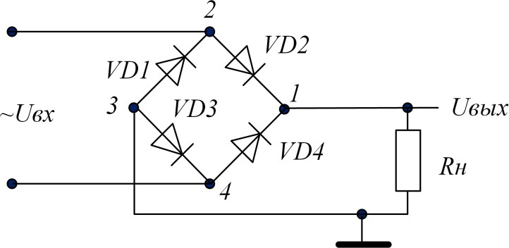
минусу источника (точка 4).

а)
(точка 3), через диод VD3 к

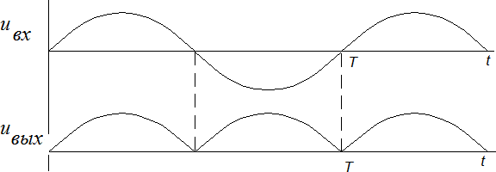

б)
Рис. 2.10. Однофазный мостовой выпрямитель: схема (а)
и временные диаграммы (б)
35

Если пренебречь падением напряжения на диодах, то выходное напряже-

ние (напряжение на нагрузке) повторяет входное:
uвых = uвх. В случае смены

полярности (второй полупериод) контур тока включает в себя точку 4 – диод

VD4 – точку 1 – резистор Rн
– точку 3 – диод VD1 – точку 2. При этом ток на-

грузки, по-прежнему, протекает от точки 1 схемы к точке 4, а uвых = −uвх .
Среднее значение выходного напряжения:
π

где

= t,
U вых
= 1/ π ∫ uвхdυ ,
0

- угловая частота сигнала. У синусоидальных сигналов
π 2
2
Uвых = 1/ π ∫U max sin(υ)dυ =
π
0

U , (2.5)

где
U max −
амплитуда синусоиды,

U − действующее значение входного напряжения.

Отношение
D = Uвых /U
называется коэффициентом выпрямления схе-

мы. Для однофазной мостовой схемы (рисунок 2.10) и синусоидальных сигна-
2

лов в соответствии с (2.5) имеем
D = 2
/ π ≅ 0,9 .

Форма выходного напряжения (рисунок 2.10б), характерная для выпря- мителей, не удовлетворяет большинство потребителей энергии. Электронные схемы работоспособны, как правило, только с источниками гладкого (без за- метных пульсаций) напряжения. По этой причине неотъемлемым элементом источника питания становится сглаживающий фильтр. В качестве элементов фильтра используются реактивные компоненты: емкости и катушки индук- тивности, полное сопротивление которых зависит от частоты сигнала.
Индуктивное сопротивление с ростом частоты сигнала возрастает. По этой причине катушка индуктивности представляет собой элемент с большим сопротивлением для высокочастотных составляющих процесса. В случае включения катушки последовательно нагрузке она практически без искаже-
36

ний пропускает в нагрузку в основном постоянную составляющую сигнала, сильно ослабляя переменную.
Емкостное сопротивление обратно пропорционально частоте сигнала и конденсатор, при использовании его в качестве фильтра, включается парал- лельно нагрузке. В результате такого подключения переменные составляющие выходного напряжения шунтируются конденсатором. В случае подключения емкости на выход выпрямителя ее заряд и разряд проходит через разные цепи схемы: заряд осуществляется от источника входного сигнала через выпрями- тель, а разряд - через цепь нагрузки (рисунок 2.11). Поэтому процессы заряда и разряда описываются различными уравнениями.

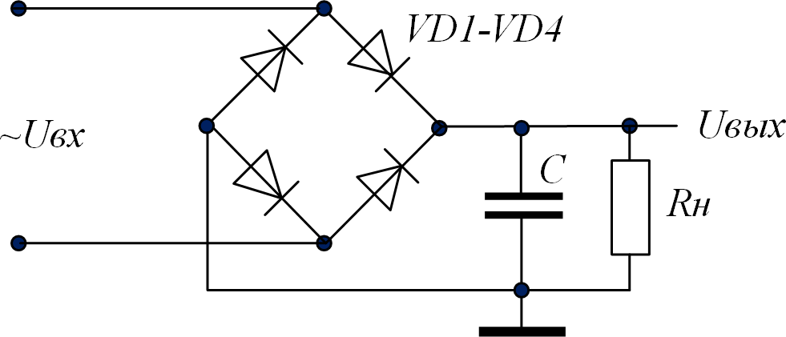
а)

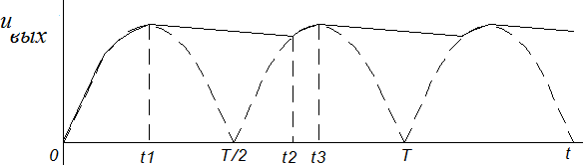

б)
Рис. 2.11. Мостовой выпрямитель с емкостным фильтром: схема (а) и временные диаграммы (б)

В интервале
t2 − t1 , когда входное напряжение
u вх
превышает напряже-

ние на нагрузке, осуществляется подзаряд конденсатора через выпрямитель.

Остальную часть периода
t2 − t1
происходит разряд конденсатора на нагрузку

по экспоненциальному закону с постоянной времени τ
= RнС .

37

Если принять, что время разряда конденсатора
t2 − t1
значительно больше

времени заряда
t2 − t1 , то среднее за время
T / 2
напряжение на нагрузке мож-

но рассчитать по формуле

U вых

При t2 − t1 = T получаем

= 1/ T

t2
∫U макс exp(−t /τ )dt .
t1

U вых
= (τ / T ) ⋅ U макс [1 − exp(−T /τ )].

Для нормальной работы фильтра необходимо, чтобы при любой нагрузке

выпрямителя выполнялось условие: τ
= RнC >> T / 2 , тогда

U вых
= U макс . (2.6)

К концу периода разряда конденсатора (момент t2 на рисунке 2.11) на- пряжение на нагрузке

U t 2
= U макс
exp( −T / τ )

отличается от максимального значения на величину амплитуды пульсаций

U п = U макс [1 − exp( −T / τ )] .

При выполнении условия τ >> T

U п = U макс T / τ
= U макс
/(2 fRн ) = I н /(2 fC ) , (2.7)

где f – частота питающей сети,
Rн – сопротивление нагрузки,
Iн – ток нагрузки,
C – емкость конденсатора.

Параметрический источник напряжения
Выходное напряжение источника опорного напряжения не зависит от на- пряжения питания схемы и тока нагрузки.

38

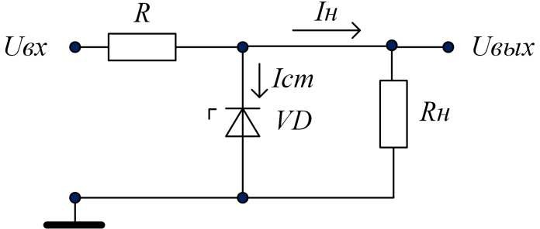
Простейшая схема строится на полупроводниковом стабилитроне VD, включаемом параллельно нагрузке (рисунок 2.12). В схему обязательно вво- дится балластный резистор R, ограничивающий ток через стабилитрон.

Рис. 2.12. Параметрический стабилизатор напряжения

Эффект стабилизации напряжения в схеме достигается за счет свойств вольтамперной характеристики стабилитрона в области электрического про- боя. Выходное напряжение схемы равно падению напряжения на стабилитро- не и меняется незначительно.
Сопротивление балластного резистора R выбирается таким образом, что-

бы при номинальном входном напряжении U вх
и номинальном токе нагрузки

Iн через стабилитрон протекал номинальный ток стабилизации
(Uвх −Uвых) / R = Iст + Iн.
Откуда вытекает условие выбора резистора:
R = (Uвх −Uвых) /(Iст + Iн ) .
Iст :

Любое изменение входного напряжения приводит к соответствующему изменению тока через стабилитрон:
dIст = dUвх / R .
Соответствующее изменение напряжения на нагрузке можно вычислить, используя уравнение вольт-амперной характеристики стабилитрона на участ- ке электрического пробоя:

где Rd
dUст = RddIст = dUвхRd / R , (2.8)
- динамическое сопротивление стабилитрона.

39

Отношение изменения входного напряжения к соответствующему изме- нению напряжения на нагрузке называется коэффициентом стабилизации

схемы: K
= dUвых / dUвх . Для рассмотренной схемы
K = R / Rd . Хорошая

схема должна иметь высокий коэффициент стабилизации.
Возможности изменения коэффициента невелики из-за ограниченного выбора стабилитронов и однозначности расчетов сопротивления балластного резистора. Так, например, некоторое увеличение R возможно за счет увеличе- ния входного напряжения, но при этом сильно увеличиваются тепловые поте- ри в резисторе, и снижается коэффициент полезного действия схемы. Послед- ний в параметрических стабилизаторах, как правило, не превышает 30%, что существенно сужает их область применения.
Причиной изменения выходного напряжения схемы также может быть изменение ее нагрузки. В этом случае изменение тока нагрузки компенсирует-

ся стабилитроном:
dIн = −dIcт , а изменение выходного напряжения рассчи-

тывается по формуле:
dUн = RddIcт .

Выходное сопротивление схемы полностью определяется динамическим сопротивление стабилитрона:
Rвых = −Uн / Iн = Rd . (2.9)
На практике выходное сопротивление параметрического стабилизатора в лучшем случае не превышает 5 Ом, коэффициент стабилизации, как правило, не более 100.

  - Упражнения
    - Доказать, что прямое падение напряжения на диоде изменяется на
60 мВ при возрастании прямого тока в 10 раз.
    - Доказать, что при постоянном токе через диод падение напряжения на нем уменьшается на 0,2% при увеличении температуры на 1 градус.

40

      - Рассчитать токи во всех ветвях схемы (рисунок 2.13) при V1=5 B,
V2= 10 B, R1= 1 кОм, R2= 2 кОм, R3= 3 кОм. Падение напряжения на диоде принять равным 0,8 В.
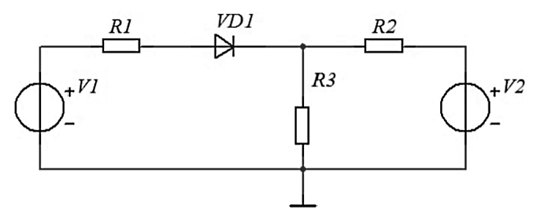
Рис. 2.13. Расчетная схема

      - Рассчитать токи во всех ветвях схемы (рисунок 2.14) при V₁ =8 B,
V₂ = 12 B, R₁ =2 кОм, R₂ = 2 кОм, R₃ = 1 кОм. Падение напряжения на дио- дах принять равными 0,9 В.
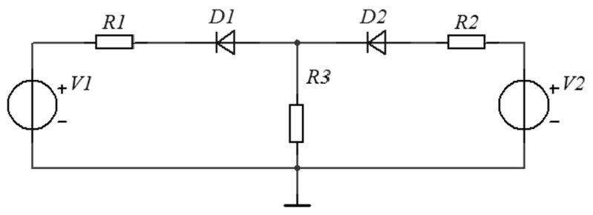
Рис. 2.14. Расчетная схема

      - Рассчитать токи во всех ветвях схемы (рисунок 2.15) при V₁=6 B,
V₂ = 15 B, R₁ = 2 кОм, R₂ = 1 кОм, R₃ = 2 кОм. Падение напряжения на диодах принять равными 0,9 В.
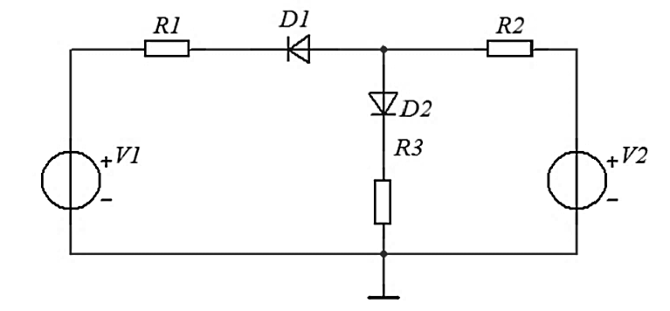
Рис. 2.15. Расчетная схема

41

    - Рассчитать барьерную емкость варикапа в схеме (рисунок 2.16) при начальной емкостиС_{о}=30 пФ, V₁=15B, R₁= 1 кОм, R₂= 2 кОм. При расчете использовать зависимость барьерной емкости от напряжения, приведен- ную на рисунке 2.6.
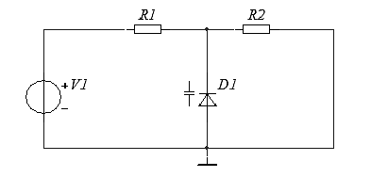
Рис. 2.16. Расчетная схема

    - Рассчитать токи во всех ветвях схемы параметрического источника
напряжения при входном напряжении V1=15 В, напряжении стабилизации стабилитрона 9 В, сопротивлении нагрузки R2=500 Ом, балластном сопро- тивлении R1=200 Ом, динамическом сопротивлении стабилитрона 20 Ом.
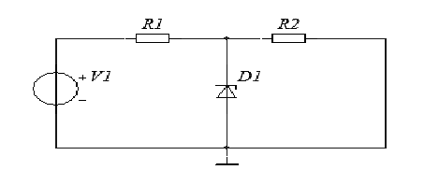
Рис. 2.17. Расчетная схема

    - Рассчитать выходное напряжение параметрического источника на-
пряжения при входном напряжении 15 В, напряжении стабилизации ста-
билитрона 9 В, сопротивлении нагрузки 500 Ом, балластном сопротивле- нии 200 Ом, динамическом сопротивлении стабилитрона 20 Ом.

42

      - При каком минимальном и при каком максимальном значении вход- ного напряжения работоспособен параметрический источник напряжения (рисунок 2.17): при напряжении стабилизации стабилитрона 9 В, сопротив- лении нагрузки 500 Ом, балластном сопротивлении 200 Ом, динамическом сопротивлении стабилитрона 20 Ом, максимальном токе стабилизации ста- билитрона 50 мА, минимальном токе стабилизации стабилитрона 5 мА?
      - При каком минимальном сопротивлении нагрузки работоспособен параметрический источник напряжения (рисунок 2.17): при входном на- пряжении 20 В, напряжении стабилизации стабилитрона 9 В, сопротивле-
нии нагрузки 500 Ом, балластном сопротивлении 200 Ом, динамическом
сопротивлении стабилитрона 20 Ом, максимальном токе стабилизации стабилитрона 50 мА, минимальном токе стабилизации стабилитрона 5 мА?
      - Рассчитать токи во всех ветвях схемы при V₁=5 B, V₂= 15B, R₁= 2 кОм, R₂= 1 кОм, R₃= 10 кОм. Падение напряжения на диодах при- нять равным 0,9 В, напряжение стабилизации стабилитрона VD₂ - 5 В, ди- намическое сопротивление стабилитрона – 100 Ом, минимальный ток ста- билизации стабилитрона – 1 мА.
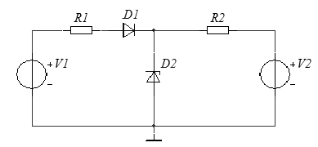
Рис. 2.18. Расчетная схема

      - Рассчитать токи во всех ветвях схемы (рисунок 2.19) при V₁=10 B, V₂= 15 B, R₁= 1 кОм, R₂= 1 кОм, R₃= 2 кОм. Падение напряжения на дио- дах принять равным 0,9 В, напряжение стабилизации стабилитрона - 5 В,

динамическое сопротивление стабилитрона – 100 Ом,
стабилизации стабилитрона – 1 мА.
минимальный ток

43

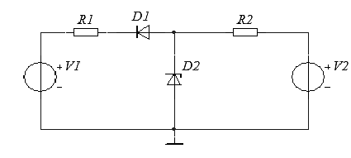
Рис. 2.19. Расчетная схема
    - Рассчитать максимальное и среднее значение тока, протекающего через диоды выпрямителя (рисунок 2.10а) и максимальное значение об- ратного напряжения, приложенного к диодам, при входном напряжении 10B (действующее значение) и сопротивлении нагрузки R_{н} = 100 Ом. Па- дение напряжения на диодах принять равным 0,8 В.
    - Рассчитать емкость конденсатора в схеме выпрямителя (рисунок 2.11а), обеспечивающего пульсации напряжения на нагрузке 100 мВ при

выходном напряжении
10 В и сопротивлении нагрузки
20 Ом. Частота

входного переменного напряжения равна 50 Гц.
- Рассчитать выходное напряжении в схеме выпрямителя (рисунок 2.11а)при входном напряжении 15В (действующее значение), сопротивле- нии нагрузки 20 Ом, емкости конденсатораС=10000 мкФ, и частоте вход- ного переменного напряжения 50 Гц. Падение напряжения на диодах при- нять равным 0,8 В.

